Experimente der 4. Klasse
im Home Schooling:
Der Wasserspiegel:
Der Wasserspiegel ist immer waagrecht (horizontal).
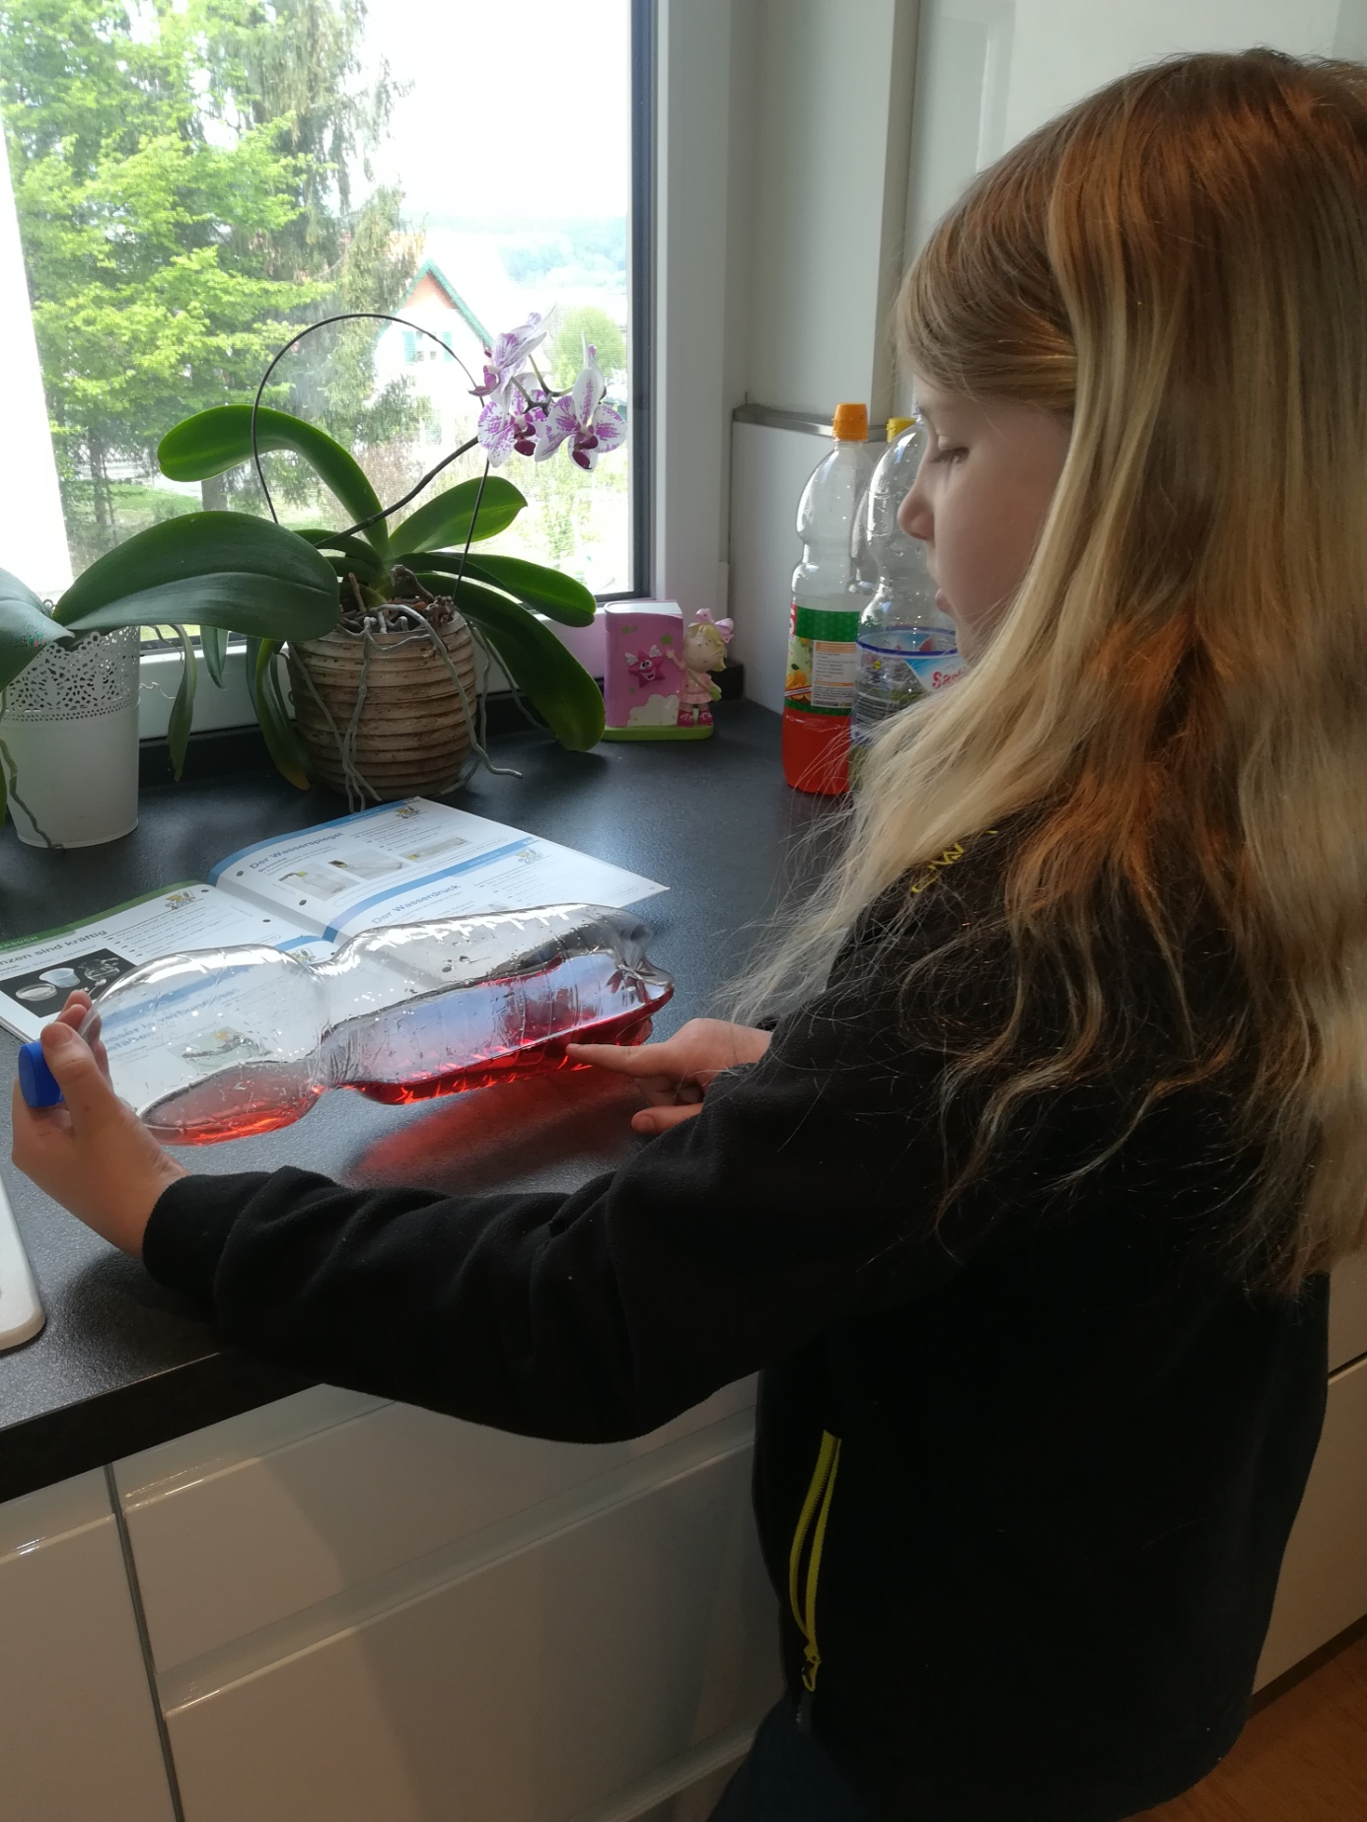

Der Wasserdruck:
Das Gewicht des Wassers übt Druck nach unten aus.
Dadurch ist oben weniger Druck als unten.
Der obere Wasserstrahl ist nicht so stark wie der untere.

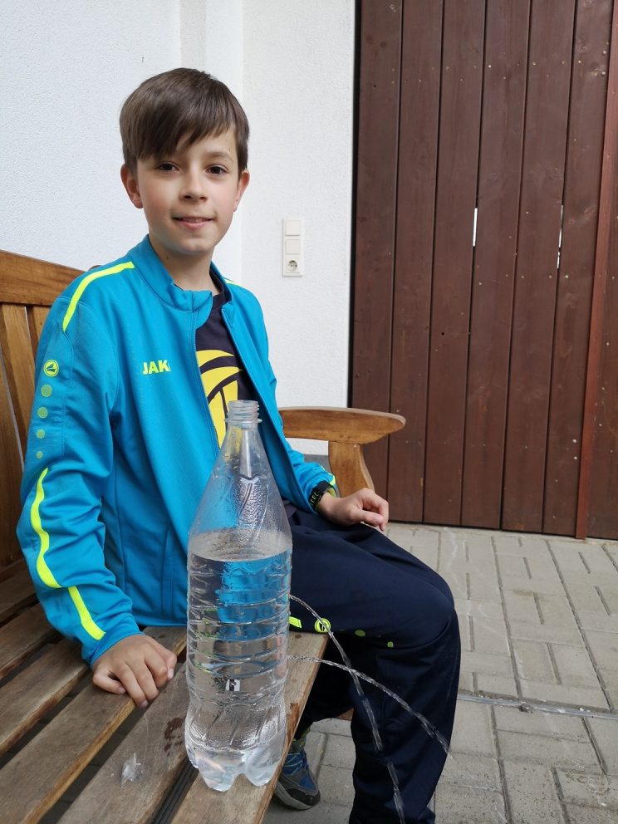

Baumalter bestimmen:
Man misst zuerst den Umfang eines Baumes.
Die Länge des Umfanges dividiert man durch 2 und durch 3!
Diese Berechnung gibt das ungefähre Alter des Baumes an.

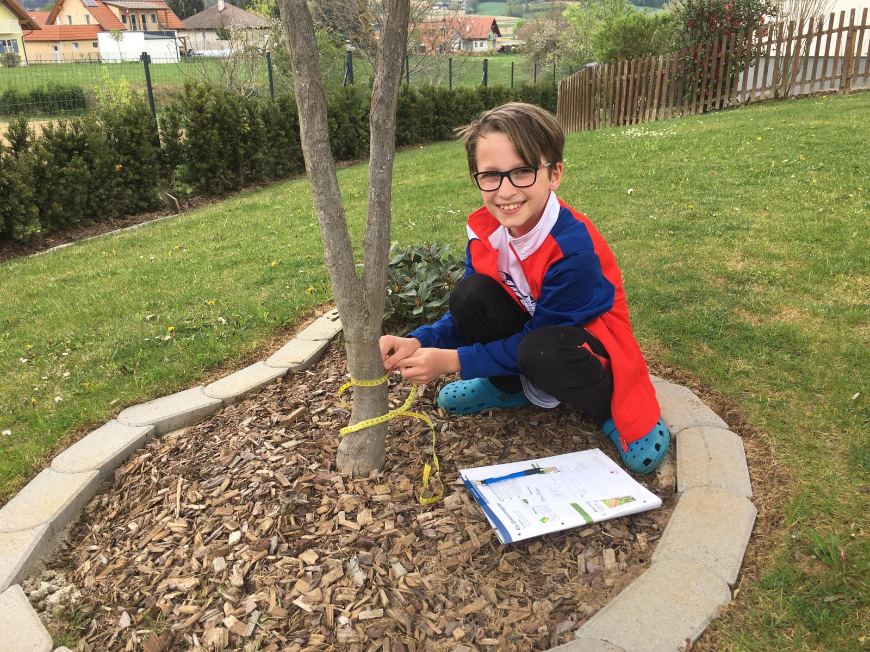

Herzschläge hören:
Trichter und Schlauch verhindern, dass störende Geräusche aus der Umgebung an dein Ohr dringen. Du hörst das Herz
ganz deutlich schlagen.

